TRƯỜNG THCS TÙNG THIỆN VƯƠNG
MÔN: CÔNG NGHỆ – KHỐI 6
Tuần 1: từ ngày 06/9/2021 đến 11/9/2021
Nộp bài trước: 19 giờ 00 ngày 10/9/2021
* LƯU Ý:
- Học sinh học và làm bài trên Google meet kết hợp K12Online: để được giáo viên hướng dẫn cụ thể, kịp thời những khó khăn, vướng mắc trong quá trình học, được trao đổi-thảo luận bài cùng bạn trong lớp và được ghi nhận quá trình học tập chi tiết.
- Trừ những trường hợp học sinh đặc biệt khó khăn không thể thực hiện hoặc Google meet hay K12Online có lỗi không thể thực hiện học (sau khi đã báo GVCN) thì học bài đăng tải trên Cổng công nghệ thông tin của nhà trường: thực hiện học, làm bài, nộp bài theo hướng dẫn cuối bài.

CHƯƠNG I: NHÀ Ở
BÀI 1: NHÀ Ở ĐỐI VỚI CON NGƯỜI (TIẾT 1)

A. MỤC TIÊU BÀI HỌC: Sau bài học này học sinh phải:
1. Kiến thức
- Nêu được vai trò và đặc điểm chung của nhà ở;
- Nhận biết và kể được một số kiểu nhà ở đặc trưng ở Việt Nam;
2. Năng lực
2.1. Năng lực công nghệ
- Nhận thức công nghệ: Nhận biết được vai trò và đặc điểm chung của nhà ở.
- Nhận biết được một số kiến trúc nhà ở đặc trưng của Việt Nam.
2.2. Năng lực chung
- Năng lực tự chủ, tự học.
- Năng lực giao tiếp và hợp tác: Biết sử dụng thông tin để trình bày, thảo luận các vấn đề liên quan đến nhà ở đối với con người, lắng nghe và phản hồi tích cực trong quá trình hoạt động nhóm
- Năng lực giải quyết vấn đề: Giải quyết được các tình huống đặt ra.
3. Phẩm chất
- Chăm chỉ: Có ý thức vận dụng kiến thức đã học vào thực tiễn cuộc sống.
- Trách nhiệm: Tích cực trong các hoạt động.
B. NỘI DUNG TÌM HIỂU BÀI

Như các em đã biết, dù con người có thể đến từ nhiều nơi khác nhau, văn hóa khác nhau, ngôn ngữ khác nhau nhưng đều có những nhu cầu cơ bản chung và một trong số đó là nhu cầu về nhà ở. Để tìm hiểu kĩ hơn về nhà ở, chúng ta cùng đến với bài học ngày hôm nay.

BÀI 1: NHÀ Ở ĐỐI VỚI CON NGƯỜI
I. Vai trò của nhà ở:

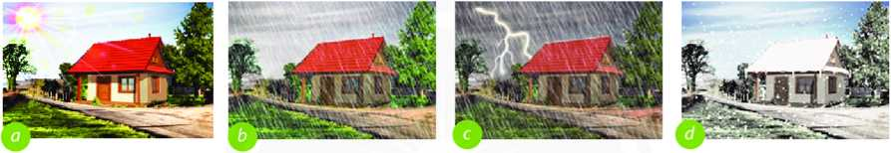
- Môi trường và thời tiết thất thường có sức ảnh hưởng to lớn đối với cơ thể của con người. Do đó nhà ở không chỉ đơn thuần là nơi trú ngụ mà nó còn là một nơi bảo vệ sức khỏe của con người trước những tác động có hại của thiên nhiên
VD: Trời nắng nóng, mưa, bão, tuyết rơi, khói bụi….
- Mặt khác khi không có nhà ở thì sẽ được gọi là vô gia cư, việc ăn uống hằng ngày và sinh hoạt cá nhân hoàn toàn ở ngoài trời. Như vậy theo thời gian cơ thể của họ sẽ ốm yếu và mắc nhiều bệnh hơn những người có nhà để ở.
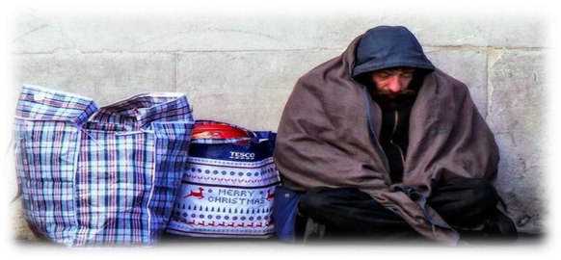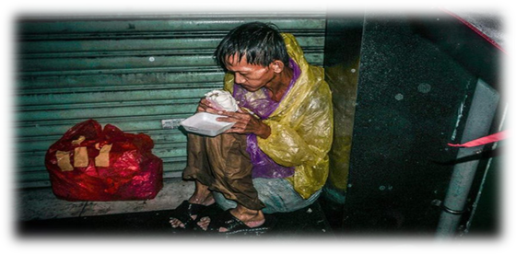
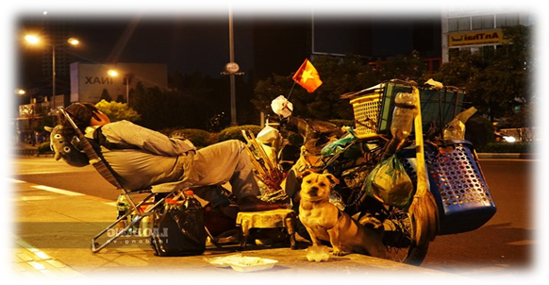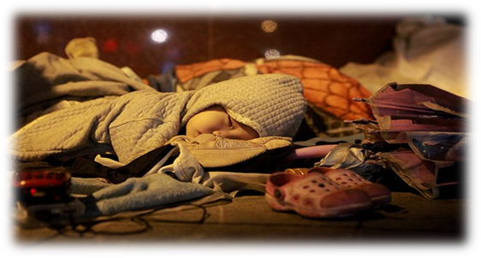
Một số hình ảnh về người vô gia cư
- Ngoài vai trò là nơi trú ngụ của con người, nhà còn là nơi diễn ra các hoạt động sinh hoạt thường ngày, là nơi để nghỉ ngơi sau một ngày dài đi làm và đi học mệt mỏi, là nơi mà gia đình quay quần bên mâm cơm tối đầy ấm cúng….
- Mỗi hoạt động của con người sẽ được phân chia rõ ràng theo từng khu vực của nhà ở
VD:hình minh họa
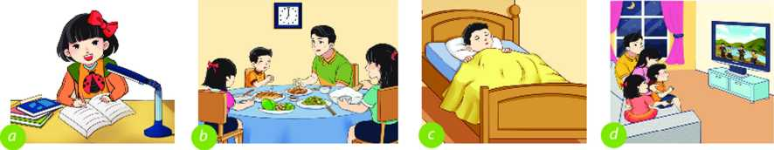

II. Đặc điểm của nhà ở:
1. Cấu tạo của nhà ở:

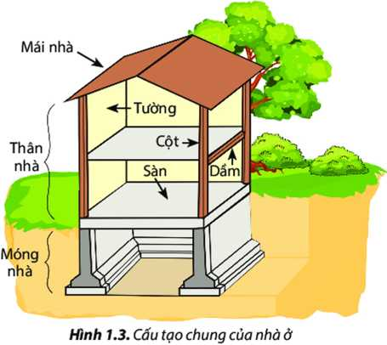

- Cấu tạo chung của đa số căn nhà hiện nay bao gồm có 3 phần:
+ Phần móng nhà: Nằm sâu dưới mặt đất, có nhiệm vụ chống đỡ các bộ phận bên trên của ngôi nhà.
+ Phần thân nhà: Gồm các bộ phận nằm trên mặt đất, tạo nên kiến trúc của ngôi nhà như cột nhà, tường nhà, sàn nhà,...
+ Phần mái nhà: Là phần trên cùng của ngôi nhà, che phủ và bảo vệ các bộ phận bên dưới.
2. Các khu vực chính trong nhà ở:
- Một căn nhà sẽ được chia ra nhiều khu vực khác nhau phù hợp với từng hoạt động sinh hoạt của các thành viên trong gia đình như: xem ti vi ở phòng khách cùng gia đình, ăn tối ở nhà bếp hoặc phòng ăn, học bài và làm bài tập ở phòng học….
- Nhà ở bao gồm các khu:
+ Khu vực sinh hoạt chung (phòng khách)
+ Khu vực nghỉ ngơi (phòng ngủ)
+ Khu vực thờ cúng (phòng thờ)
+ Khu vực nấu ăn (phòng bếp)
+ Khu vực vệ sinh (nhà vệ sinh, phòng tắm)

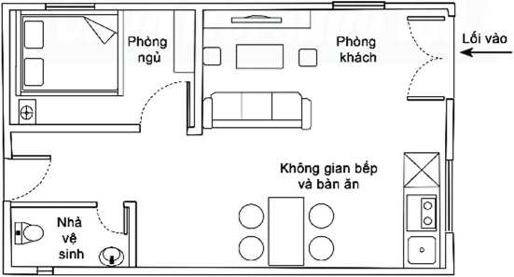
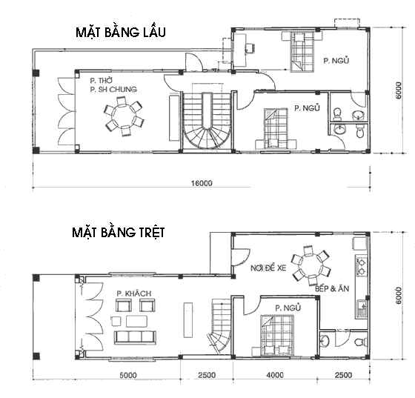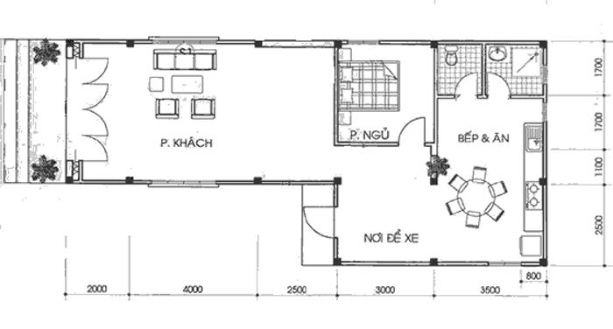
III. Một số kiến trúc nhà ở đặc trưng của Việt Nam
- Tùy theo điều kiện tự nhiên và tập quán của từng địa phương mà chúng ta có các kiểu kiến trúc nhà ở đặc trưng khác nhau.
- Nông thôn: Thường có kiểu nhà ba gian truyền thống; hiện nay phổ biến kiểu nhà riêng lẻ, một hay nhiều tầng, mái ngói hay bê tông.
- Các khu vực khác như miền núi và vùng đồng bằng sông Cửu Long do địa hình có nhiều khác biệt nên kiểu nhà ở những khu vực này cũng tương đối đặc biệt
+ Miền núi: xây nhà sàn cao cách mặt đất từ 1m đến 2m để tránh thú dữ vào ban đêm
+ Đồng bằng sông Cửu Long: nhiều vùng nước nổi, lũ lụt quanh năm nên người dân xây nhà nổi trên nước thích nghi với điều kiện sống tại nơi đây

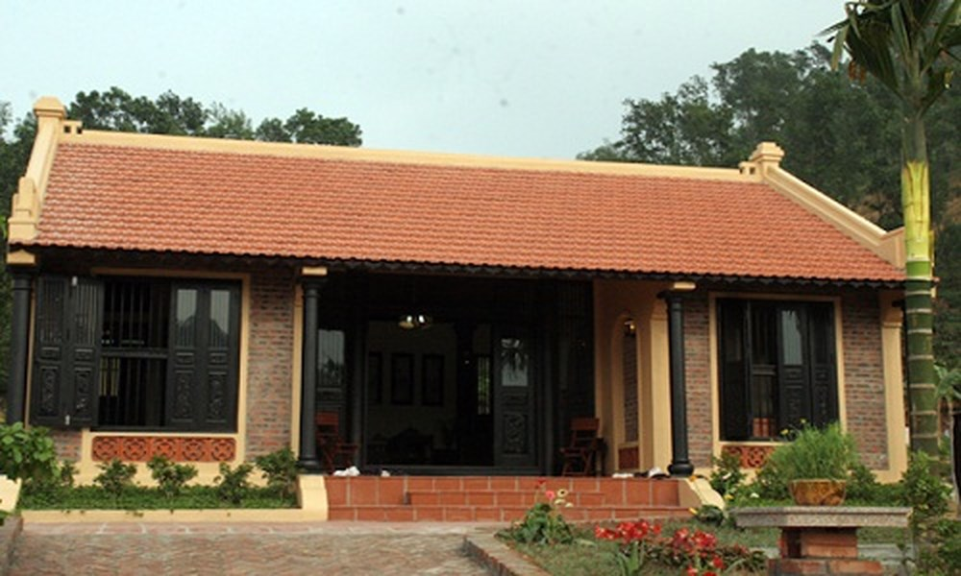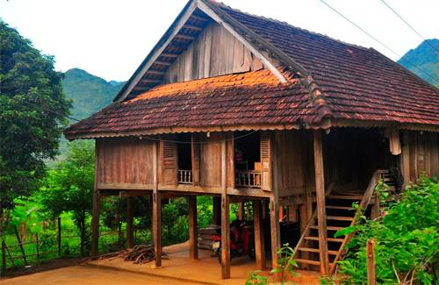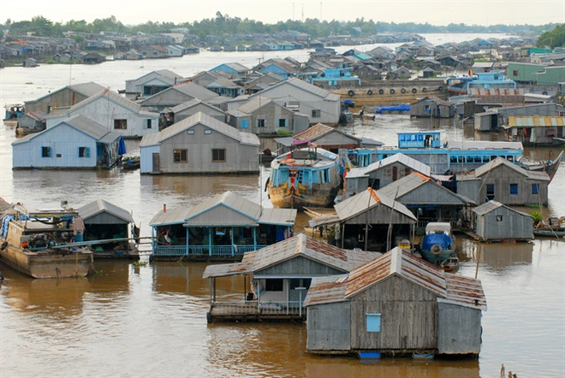

1.Nhà ba gian truyền thống 2. Nhà sàn 3. Nhà bè (nhà nổi, nhà thuyền)

- Thành thị: Mật độ dân số đông và nhu cầu sống cũng cao hơn nên kiểu nhà ở đây đa phần là kiểu nhà liền kề, nhà chung cư, nhà biệt thự …

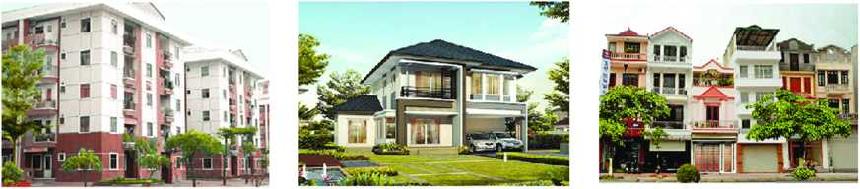
4. Nhà chung cư 5. Nhà biệt thự 6. Nhà liền kề

C. NỘI DUNG VIẾT BÀI
I. Vai trò của nhà ở:
- Nhà là nơi trú ngụ của con người
- Nhà có vai trò bảo vệ con người tránh khỏi những tác hại của thiên nhiên và môi trường
- Nhà ở là nơi đáp ứng nhu cầu sinh hoạt thường ngày của các thành viên trong gia đình...
II. Đặc điểm của nhà ở:
1. Cấu tạo của nhà ở:
- Cấu tạo chung của đa số căn nhà hiện nay bao gồm có 3 phần:
+ Phần móng nhà: nằm sâu dưới mặt đất, có nhiệm vụ chống đỡ các bộ phận bên trên của ngôi nhà.
+ Phần thân nhà: gồm các bộ phận nằm trên mặt đất, tạo nên kiến trúc của ngôi nhà như cột nhà, tường nhà, sàn nhà,...
+ Phần mái nhà: là phần trên cùng của ngôi nhà, che phủ và bảo vệ các bộ phận bên dưới.
2. Các khu vực chính trong nhà ở:
+ Khu vực sinh hoạt chung
+ Khu vực nghỉ ngơi
+ Khu vực thờ cúng
+ Khu vực nấu ăn
+ Khu vực vệ sinh
III. Một số kiến trúc nhà ở đặc trưng của Việt Nam
- Nông thôn: Thường có kiểu nhà ba gian truyền thống; hiện nay phổ biến kiểu nhà riêng lẻ, một hay nhiều tầng, mái ngói hay bê tông.
- Thành thị: Có kiểu nhà liền kề, nhà chung cư, nhà biệt thự...
- Các khu vực khác: Nhà sàn hay nhà nổi trên sông …

D. CÂU HỎI LUYỆN TẬP, VẬN DỤNG

- Quan sát các hình ảnh dưới đây và điền vai trò của nhà ở được thể hiện trong mỗi hình vào bảng.
a

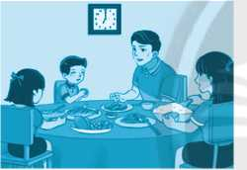
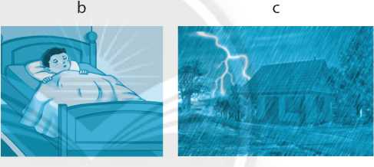
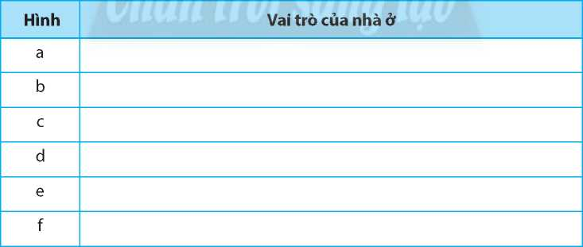
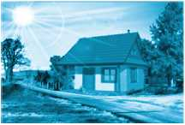
d e f

2. Nhà ở thường có cấu tạo chung gồm:
, và
3. Phần nào sau đây của ngôi nhà có nhiệm vụ che chắn, bảo vệ các bộ phận bên dưới?
A. Sàn gác. B. Mái nhà. C. Tường nhà. D. Dầm nhà.
4. Đánh dấu X sau mỗi câu dưới đây đúng với các khu vực có trong nhà ở?

- Nơi cất giữ đồ dùng dạy học. ….
- Nơi ngủ, nghỉ. ….
- Nơi nấu ăn. ….
- Nơi sinh hoạt chung của gia đình. ….
- Nơi đóng học phí. ….
- Nơi tắm giặt, vệ sinh. ….
- Nơi hội họp. ….
- Nơi phơi quần áo, trồng cây. ….
- Nơi để xe. ….
- Nơi làm thủ tục, hồ sơ. ….
5. Điền tên kiến trúc nhà ở vào chỗ ... dưới mỗi hình ảnh sau đây cho phù hợp.

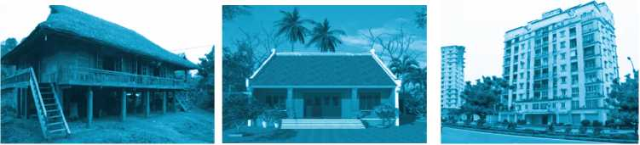

a b c

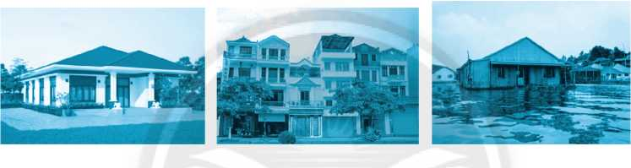
d…………………….. e…………………….. f……………………..
E. DẶN DÒ
- Các em chép phần C. NỘI DUNG VIẾT BÀI vào tập, khi đi học trở lại cô sẽ kiểm tra tập có thể sẽ lấy điểm nhé!
- Bạn nào KHÔNG tham gia học online được thì đọc bài và làm bài tập ở phần D. CÂU HỎI LUYỆN TẬP, VẬN DỤNG vào tập
- Còn những bạn có thể học online được thì các em bấm vào đường link bài tập để làm, sau khi điền đầy đủ thông tin và trả lời câu hỏi xong các em bấm GỬI ở cuối trang là được nhé ( các em xem kỹ kiến thức lý thuyết và chỉ làm bài một lần thôi nhé để các cô thống kê bài dễ hơn)
- Link bài tập: https://forms.gle/fgfV2LDWxrrnRbL38
- Link bài giảng: https://www.youtube.com/watch?v=bv75SoEUp4E
Thông tin giáo viên để các em liên hệ khi thắc mắc nhé !
Tên GV | Zalo | Email | Lớp phụ trách
Cô Nga | 0908108794 | diemnga66@gmail.com | 6/1,6/3
Cô Thảo | 0707519520 | Thuthao.tran080897@gmail.com | 6/8
Cô Châu |  | phamnguyenminhchau93@gmail.com | 6/2,6/4,6/6,6/7,6/9
* Lưu ý: Nội dung bài học, bài làm của học sinh sẽ được giáo viên chấm điểm ghi nhận lại kết quả học tập và để căn cứ cho điểm kiểm tra thường xuyên:
Chúc các em làm bài thật tốt!

